Khoa Công Nghệ Thông Tin – Trường Đại Học Khoa Học Tự Nhiên
Môn XỬ LÝ ẢNH VÀ VIDEO SỐ
BÀI TẬP
BT00: OPENCV

SINH VIÊN:
DƯƠNG NGUYỄN THÁI BẢO
1612840

Email: 1612840@student.hcmus.edu.vn

SĐT: 0352444342
Table of Contents
I. Các yêu cầu 3
1 Cài đặt OpenCV, chạy thử đoạn code mẫu 3
2 Chuyển sang chương trình chạy command line và giải thích công dụng của các dòng (1), (2), (3), (4): 3
3 Các kiểu dữ liệu cơ bản của OpenCV: 3
4 Công dụng chính của các module: 4
II. Đánh giá độ hoàn thành: 5
III. Hướng dẫn sử dụng và kết quả thực nghiệm: 5
IV. Tài liệu tham khảo 8

Các yêu cầu

Cài đặt OpenCV, chạy thử đoạn code mẫu

Chuyển sang chương trình chạy command line và giải thích công dụng của các dòng (1), (2), (3), (4):
- (1): Mat image;
  - Khai báo một đối tượng kiểu Mat tên là image. Cv::Mat là kiểu dữ liệu dùng để lưu trữ và biểu diễn hình ảnh.
- (2): image = imread(argv[1], IMREAD_COLOR);
  - Đọc một ảnh màu có đường dẫn là argv[1] dưới dạng ảnh màu và lưu vào biến image.
- (3): namedWindow("Display window", WINDOW_AUTOSIZE);
  - Tạo một cửa sổ có tên (cũng như tiêu đề) là "Display window" dùng để hiển thị ảnh. Cửa sổ này có kích thước tự động, tùy theo kích thước của ảnh được xuất.
- (4): imshow("Display window", image);
  - Xuất hình ảnh được lưu trong biến image vào cửa sổ có tên là "Display window".

Các kiểu dữ liệu cơ bản của OpenCV:
- Point_: Dùng để lưu thông tin tọa độ (gồm tọa độ x và y). Kiểu này có hỗ trợ các phép toán với điểm như là vector 2 chiều, ví dụ +, -, *, lấy norm,... Ngoài ra còn một số kiểu thường dùng được typedef từ Point_ như Point2i (điểm tọa độ int), Point2f (điểm tọa độ float), Point2d (điểm tọa độ double).
- Point3_: Cũng giống như Point_, nhưng có thêm tọa độ z.
- Size_: Dùng để lưu kích thước các đối tượng của OpenCV, ví dụ kích thước ảnh, kích thước hình chữ nhật,…
- Rect_: Dùng để lưu hình chữ nhật có các cạnh song song với các trục tọa độ. Mỗi hình chữ nhật loại này được biểu diễn bằng tọa độ (x, y) của đỉnh trên trái và kích thước (width, height) của nó.
- RotatedRect: Dùng để lưu hình chữ nhật mà các cạnh có thể không song song với các trục tọa độ. Mỗi hình chữ nhật loại này được biểu diễn bằng tọa độ (x, y) của trọng tâm, kích thước (width, height) và góc quay (đơn vị là độ).
- Matx: Kiểu dữ liệu ma trận có kích thước tĩnh. Một số kiểu ma trận tiện lợi được typedef từ Matx như Matx12f (ma trận kiểu float 1 hàng 2 cột), Matx66d (ma trận kiểu double 6 hàng 6 cột),…
- Vec: Kiểu vector. Một số kiểu vector hay dùng được typedef từ Vec như Vec2d (vector 2 chiều kiểu double), Vec3b (vector 3 chiều kiểu uchar), Vec6f (vector 6 chiều kiểu float).
- Scalar_: Là kiểu vector 4 phần tử, thường được dùng để lưu giá trị pixel (R, G, B, alpha,…).
- Mat: Kiểu mảng đơn kênh hoặc đa kênh n chiều. Nó có thể được dùng để lưu các vector thực hoặc phức, ma trận, ảnh xám hoặc màu, các trường vector, tensor, histogram,… Mat là kiểu cơ bản dùng để lưu trữ hình ảnh.
- SparseMat: Kiểu mảng n chiều thưa. Nó chỉ lưu các phần tử khác 0 và có thể lưu mọi loại dữ liệu mà kiểu Mat có thể lưu được. Kiểu này giúp gỉam không gian lưu trữ đối với dữ liệu thưa nhưng vẫn duy trì chi phí truy cập đủ thấp.

Công dụng chính của các module:
- core: chứa các chức năng xử lý ảnh cơ bản như:
  - Lưu trữ, biểu diễn ảnh.
  - Truy cập, xử lý từng pixel trong ảnh.
  - Đánh giá hiệu năng thuật toán.
  - Các phép toán cơ bản với ma trận hình ảnh như mặt nạ, thay đổi độ tương phản, độ sáng, trộn ảnh,…
  - Vẽ các đối tượng hình học đơn gỉan.
  - ...
- imgproc: các chức năng xử lý ảnh nâng cao như:
  - Khử nhiễu - làm mềm ảnh, kéo giãn ảnh,…
  - Các phép tách biên/cạnh như đạo hàm Sobel, toán tử Laplace, Canny Edge Detector,...
  - Phát hiện đường bằng phép biến đổi Hough.
  - Các phép toán với Histogram: Histogram equalization, tính Histogram, so sánh Histogram.
  - Tìm mẫu trong ảnh.
  - Tìm đường bao của đối tượng trong ảnh.
  - Phân vùng ảnh.
  - …
- highgui: đọc, ghi video và tạo ra các đối tượng đồ họa giao tiếp với người dùng (GUI) như cửa sổ xuất hình, thanh trượt,...

Đánh giá độ hoàn thành:
STT | Yêu cầu | Ghi chú
1 | Sinh viên cài đặt OpenCV, chạy thử đoạn code mẫu. | 100%
2 | Chuyển sang chương trình chạy command line như đoạn code bên dưới. Cho biết công dụng của các dòng code (1), (2), (3), (4). | 100%
3 | Tìm hiểu các kiểu lưu trữ dữ liệu cơ bản của OpenCV. | 100%
4 | Tìm hiểu công dụng chính của các module: core, improc, highgui. | 100%
5 | Viết chương trình đơn giản cho phép người dùng mở một hình ảnh (màu hoặc trắng đen) và thực hiện các thao tác sau (lưu ý chương trình được chạy bằng command line, sinh viên cần tuân thủ quy định về tham số):  Biến đổi ảnh màu thành trắng đen hoặc ngược lại: <tenchuongtrinh> <duongdantaptinanh> <malenh>  - Thay đổi độ sáng của ảnh: <tenchuongtrinh>  <duongdantaptinanh> <malenh> <thamso>  - Thay đổi độ tương phản của ảnh: <tenchuongtrinh> <duongdantaptinanh> <malenh> <thamso> | 100%

Hướng dẫn sử dụng và kết quả thực nghiệm:
- Với mỗi chức năng, sau khi gọi lệnh, nếu thực hiện thành công thì ảnh đầu ra sẽ được xuất ra trên một cửa sổ có tên “Result image”, sau đó khi người dùng ấn phím bất kì thì cửa sổ sẽ đóng và chương trình thoát.
- Chức năng đổi màu ảnh:
  - Mã lệnh: --rv (revert).
  - Ví dụ: đổi màu ảnh có đường dẫn test.jpg: imp.exe test.jpg --rv
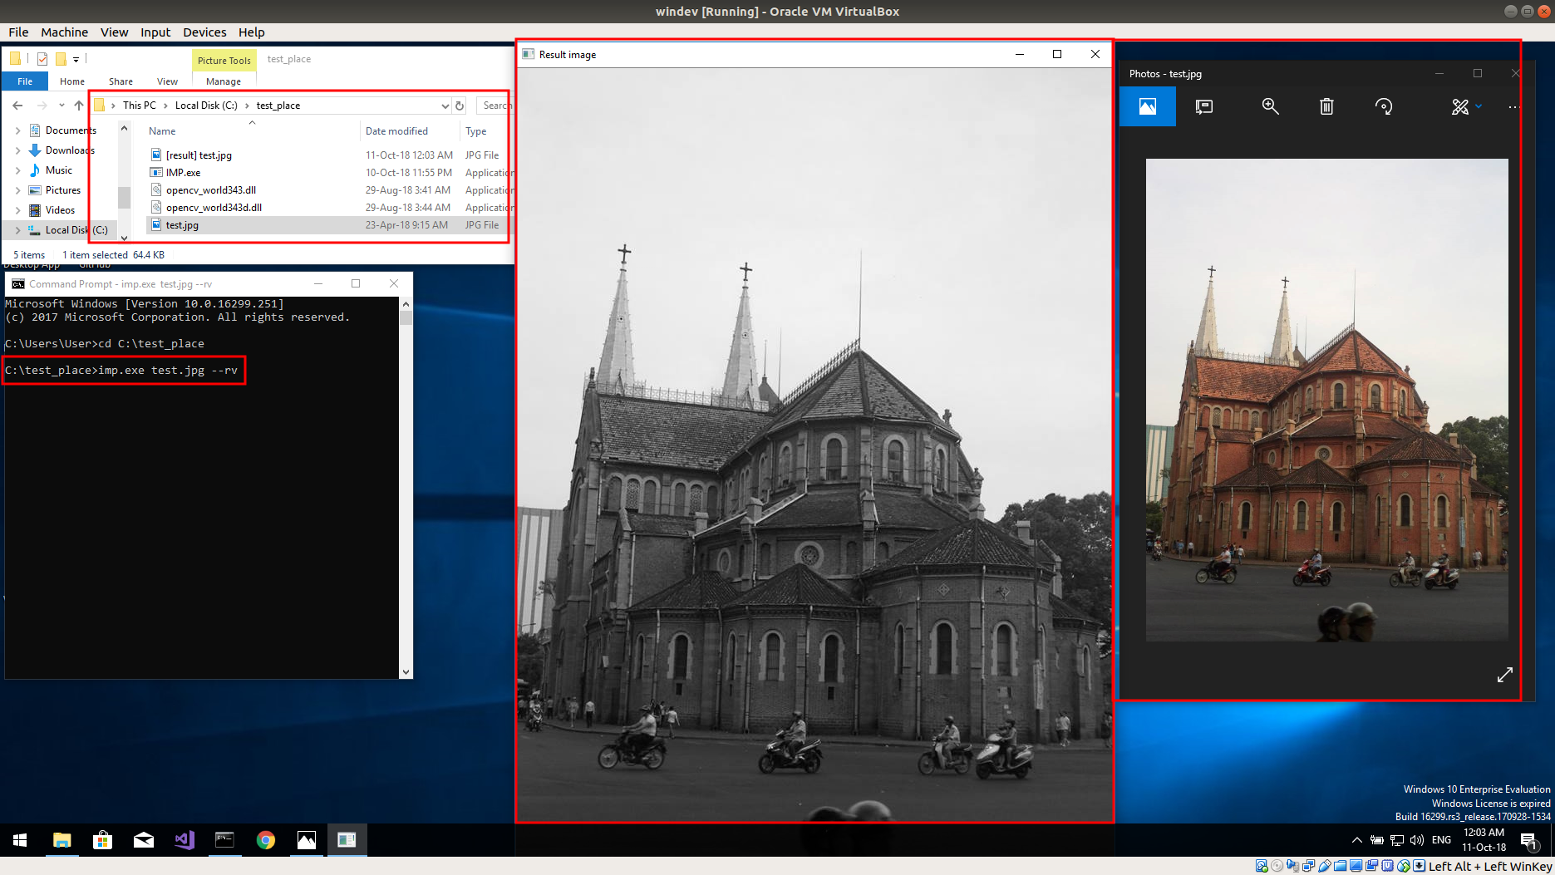
- Chức năng đổi độ tương phản:
  - Mã lệnh: --cc (change contrast).
  - Tham số ở đây là tỉ lệ thay đổi độ tương phản.
  - Ví dụ: giảm độ tương phản của ảnh test.jpg đi còn một nửa:
imp.exe test.jpg --cc 0.5
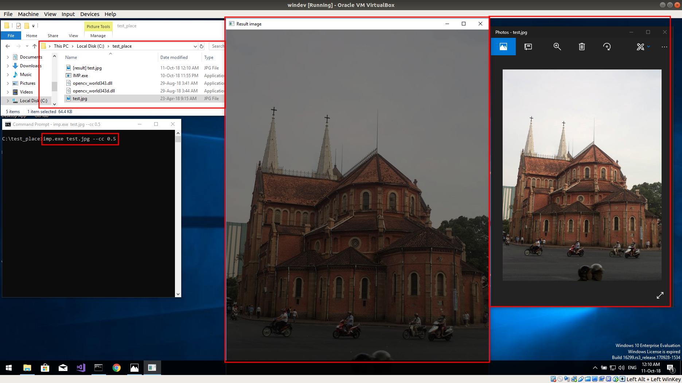
- Chức năng đổi độ sáng:
  - Mã lệnh: --cb (change brightness).
  - Tham số ở đây là độ chênh lệch độ sáng.
  - Ví dụ: tăng độ sáng của ảnh test.jpg lên 50 đơn vị: imp.exe test.jpg --cb 50
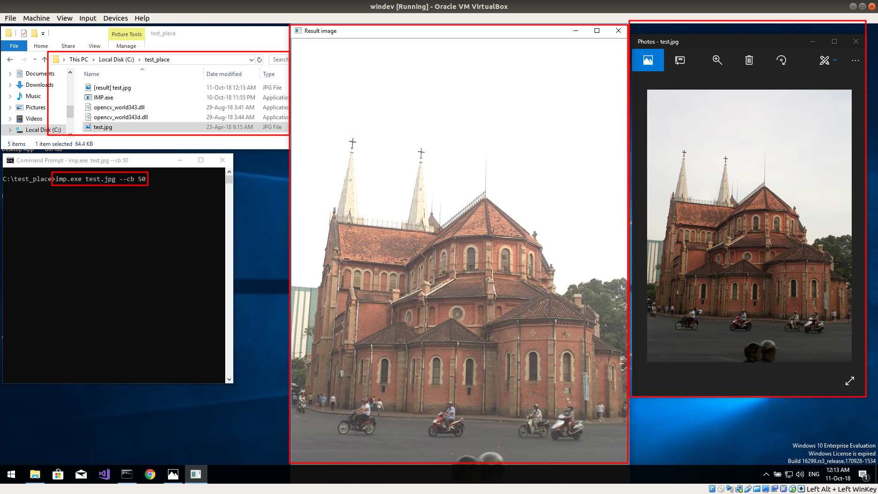

Tài liệu tham khảo

[1] https://docs.opencv.org/2.4/modules/core/doc/basic_structures.html

[2] https://docs.opencv.org/3.1.0/de/d7a/tutorial_table_of_content_core.html

[3] https://docs.opencv.org/3.1.0/d7/da8/tutorial_table_of_content_imgproc.html

[4] https://docs.opencv.org/3.1.0/d0/de2/tutorial_table_of_content_highgui.html

[5] https://docs.opencv.org/3.1.0/de/d25/imgproc_color_conversions.html

